Memoria del proyecto: Lights Out
Aplicación Android en Kotlin

Alumno:
Curso: 2º DAM - IES Francisco de Goya
Fecha:
1. Introducción
Lights Out es un puzle en el que hay un tablero de casillas y al pulsar una casilla cambia de color ella y sus vecinas de arriba, abajo, izquierda y derecha. El objetivo de mi versión es conseguir que todas las casillas pasen del color primario (gris oscuro) al color secundario (amarillo).
La aplicación está hecha en Kotlin con una sola Activity. Además de los requisitos básicos (tablero 3x3, lógica de adyacencia, botón Reiniciar y detección de victoria) he añadido estas mejoras:
- Contador de movimientos y temporizador.
- Botón «Nueva partida» que genera un tablero aleatorio que siempre tiene solución.
- Vibración corta y sonido al pulsar, y sonido al ganar.
- Selector de tamaño del tablero (3x3, 4x4 y 5x5) con un Spinner.
2. Arquitectura y lógica de la matriz
2.1. Separación en clases
He separado la lógica del juego de la interfaz:
- LightsOutGame.kt: guarda el estado del tablero y tiene los métodos pulsar(), reiniciar(), nuevaPartida() y hayVictoria(). No usa nada de Android, solo Kotlin.
- MainActivity.kt: crea los botones, recoge los clics, pinta los colores y gestiona el temporizador, la vibración y el sonido.
Así, si cambia el tamaño del tablero solo hay que crear un LightsOutGame nuevo y volver a dibujar los botones.
2.2. Mapeo de la matriz
El tablero se guarda en un BooleanArray de tamaño x tamaño posiciones (9 en el 3x3). Cada casilla tiene una fila y una columna, y su posición en el array se calcula así:
indice = fila * tamano + columna
El valor false significa color primario y true color secundario. Los botones se guardan en una lista en el mismo orden, así que el botón de la posición i corresponde a la casilla i del array.
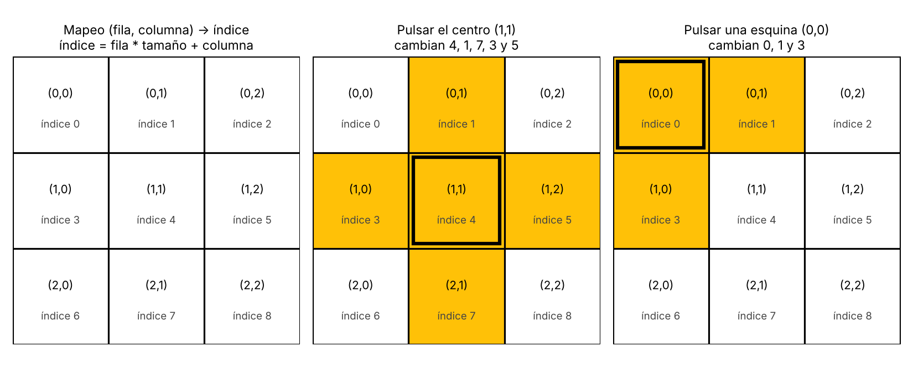
2.3. Algoritmo de adyacencia
Para saber qué casillas cambian uso una lista de desplazamientos: la propia casilla (0,0), arriba (-1,0), abajo (1,0), izquierda (0,-1) y derecha (0,1). Se recorren y, si la casilla resultante está dentro del tablero, se invierte su valor. Así las esquinas solo cambian 3 casillas, los bordes 4 y las del centro 5, sin tener que hacer casos especiales.
for (d in direcciones) {
val f = fila + d[0]
val c = col + d[1]
if (f in 0 until tamano && c in 0 until tamano) {
val i = indice(f, c)
casillas[i] = !casillas[i]
}
}
Como usa la variable tamano y no un 3 fijo, el mismo código sirve para 4x4 y 5x5.
2.4. Detección de victoria
Después de cada movimiento se llama a hayVictoria(), que devuelve true si todas las casillas están en true (casillas.all { it }). En ese caso se para el temporizador, suena un tono y se muestra un AlertDialog con los movimientos y el tiempo. Mientras la partida está ganada, el tablero no deja seguir pulsando hasta que se reinicie.
2.5. Diagrama de flujo de un clic
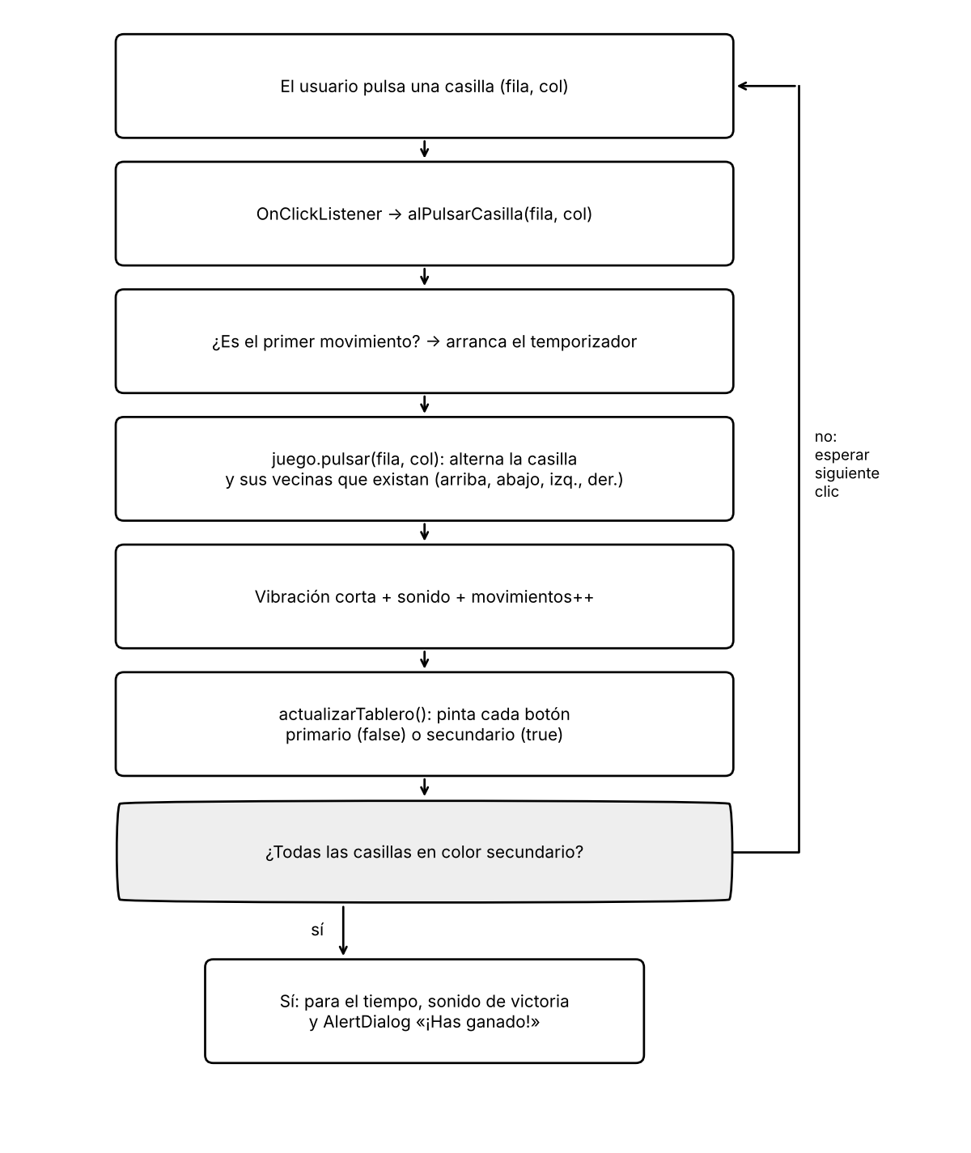
2.6. Nueva partida con solución garantizada
Para generar un reto se parte del estado inicial (todo en color primario) y se aplican tantos clics aleatorios como casillas tenga el tablero. Cada clic se puede deshacer pulsando la misma casilla otra vez, así que el tablero generado siempre se puede resolver. Si por casualidad sale ya resuelto o vacío, se vuelve a generar.
3. Capturas de la aplicación
Captura 1. Estado inicial (todas las casillas en color primario):
[Insertar captura del estado inicial]

Captura 2. Estado intermedio (después de varios movimientos):
[Insertar captura de un estado intermedio]

Captura 3. Pantalla de victoria:
[Insertar captura del mensaje de victoria]

4. Detalle técnico de los componentes
4.1. Interfaz
- ConstraintLayout como layout principal. El GridLayout del tablero tiene layout_constraintDimensionRatio="1:1" para que sea siempre cuadrado y se adapte al ancho de la pantalla.
- GridLayout: los botones se crean desde el código con columnCount y rowCount iguales al tamaño. Cada botón tiene peso 1 en fila y columna (GridLayout.spec(fila, 1f)), así que todos miden lo mismo.
- MaterialButton para cada casilla, con esquinas redondeadas y sin márgenes internos.
- Spinner para elegir el tamaño, con las opciones en un string-array.
- Dos botones de control con colores distintos: Reiniciar en rojo y Nueva partida en verde.
4.2. Eventos y listeners
- Cada casilla tiene un setOnClickListener con una lambda que llama a alPulsarCasilla(fila, col). La fila y la columna quedan guardadas en la lambda al crear el botón, así no hace falta buscar qué botón se ha pulsado.
- Los botones Reiniciar y Nueva partida tienen su propio setOnClickListener.
- El Spinner usa un OnItemSelectedListener. Si el tamaño elegido es distinto del actual, crea un juego nuevo y vuelve a construir el tablero.
4.3. Recursos de color y estilo
- Los colores están en res/values/colors.xml: primario (#37474F), secundario (#FFC107) y los de los botones de control.
- Para cambiar el color de una casilla se usa backgroundTintList = ColorStateList.valueOf(color).
- Los textos están en strings.xml y los márgenes en dimens.xml.
- Accesibilidad: cada casilla tiene un contentDescription del tipo «Fila 1, columna 2, encendida» para que lo lea TalkBack.
4.4. Temporizador, vibración y sonido
- Temporizador: Handler con un Runnable que se repite cada 500 ms y calcula el tiempo con SystemClock.elapsedRealtime(). Empieza en el primer movimiento y se para al ganar o al reiniciar.
- Vibración: Vibrator (VibratorManager desde Android 12) con un VibrationEffect de 30 ms. Necesita el permiso VIBRATE en el manifest.
- Sonido: ToneGenerator, que genera los pitidos sin necesidad de archivos de audio.
4.5. Ciclo de vida
Al girar la pantalla Android destruye y vuelve a crear la Activity. Para no perder la partida, en onSaveInstanceState() guardo el tablero, los movimientos, el tiempo, el tamaño y si el temporizador estaba en marcha, y en onCreate() lo recupero del Bundle. En onDestroy() se quitan los callbacks del Handler y se libera el ToneGenerator.
5. Conclusión
Con este proyecto he practicado cómo representar una matriz en un array, cómo crear vistas desde el código y responder a sus eventos, y cómo mantener el estado de la aplicación aunque se gire la pantalla. Lo que más me costó fue que el tablero fuese cuadrado en cualquier tamaño, y lo resolví con el ratio 1:1 de ConstraintLayout y los pesos del GridLayout.

